

**О присвоении наименования безымянной улице села Белое Рощинского сельского округа Кызылжарского района Северо -Казахстанской области**

Решение акима Рощинского сельского округа Кызылжарского района Северо-Казахстанской области от 26 февраля 2020 года № 26. Зарегистрировано Департаментом юстиции Северо-Казахстанской области 2 марта 2020 года № 6056

      В соответствии с подпунктом 4) статьи 14 Закона Республики Казахстан от 8 декабря 1993 года "Об административно-территориальном устройстве Республики Казахстан", пунктом 2 статьи 35 Закона Республики Казахстан от 23 января 2001 года "О местном государственном управлении и самоуправлении в Республике Казахстан", на основании заключения областной ономастической комиссии от 22 октября 2019 года, с учетом мнения населения села Белое Кызылжарского района Северо-Казахстанской области аким Рощинского сельского округа РЕШИЛ:

      1. Присвоить наименования безымянной улице села Белое Рощинского сельского округа Кызылжарского района Северо-Казахстанской области, согласно прилагаемой схематической карты:

      безымянная улица – улица Аққайың.

      2. Контроль за исполнением настоящего решения оставляю за собой.

      3. Настоящее решение вводится в действие по истечении десяти календарных дней со дня его первого официального опубликования.

|  |  |
| --- | --- |
| *Аким*  *Рощинского сельского округа*  *Кызылжарского района*  *Северо-Казахстанской области* | *А.Ильясов* |

|  |  |
| --- | --- |
|  | Приложение к решению акима Рощинского сельского округа Кызылжарского района Северо-Казахстанской области от 26 февраля 2020 года № 26 |

**Схематическая карта о присвоении наименования безымянной улице села Белое Рощинского сельского округа Кызылжарского района Северо-Казахстанской области**

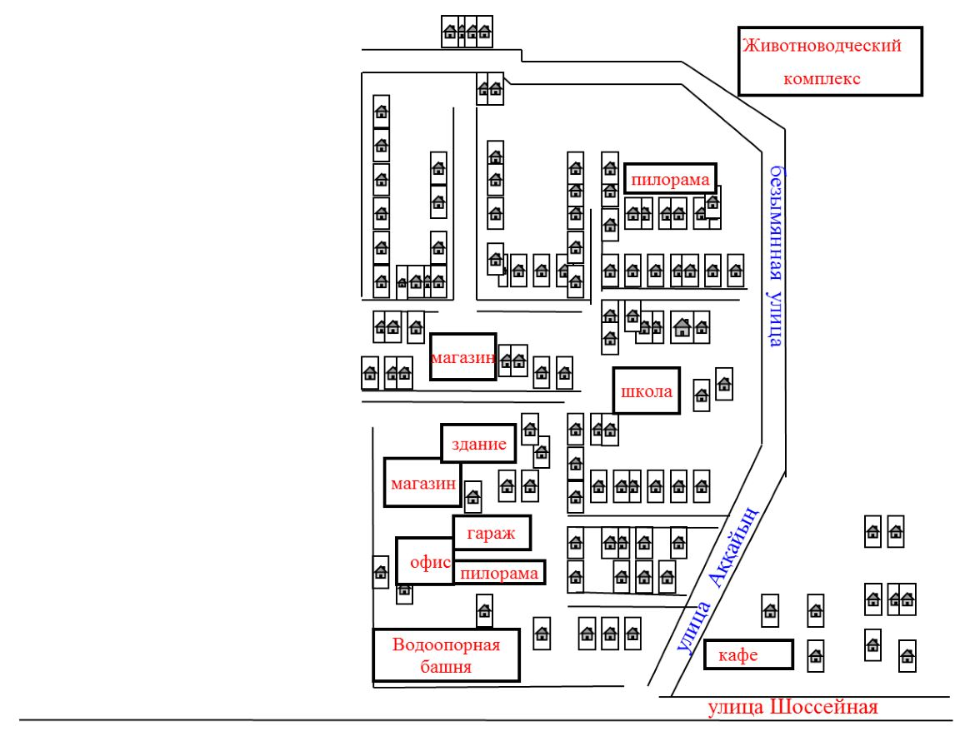

      Аким Рощинского сельского округа А.Ильясов

© 2012. РГП на ПХВ «Институт законодательства и правовой информации Республики Казахстан» Министерства юстиции Республики Казахстан